**Desafio Projeto de Redes Hackathon**

Nome: Cristian Renan de Freitas

Idade: 18

[cristianrenanlopes@hotmail.com](mailto:cristianrenanlopes@hotmail.com)

**Empresa Matriz**

**Equipamentos de serviço:**

- 238 computadores desktop.

- 12 notebooks.

- 25 celulares corporativos.

- 8 impressoras conectadas em rede.

- Servidores de banco de dados Oracle: 3 servidores: Dell R430.

- Servidor de aplicações com Apache: 1 servidor: HP PROLIANT DL380 G7.

- Servidores de arquivos: 1 servidor: HP DL20 G10.

- Servidor de Email Exchange Server: 1 servidor: HP DL20 G10.

- Storage do tipo NAS com 5TB: 5TB TS-569 Pro.

**Equipamentos de infraestrutura:**

- 5 Switch HP 1820 48 Portas.

- 2 Roteadores Tp-link Archer C6 2.4/5.0 Ghz.

- 3 Switch 24 Portas Tp-link Tl-sg1024d.

- Cabeamento: Fibra óptica, cabos de rede, identificadores, RJ-45.

**OBS:** Todos os computadores e impressoras serão conectados a rede por cabo, os demais dispositivos devem usar a rede Wifi .

**Topologia Estrela**

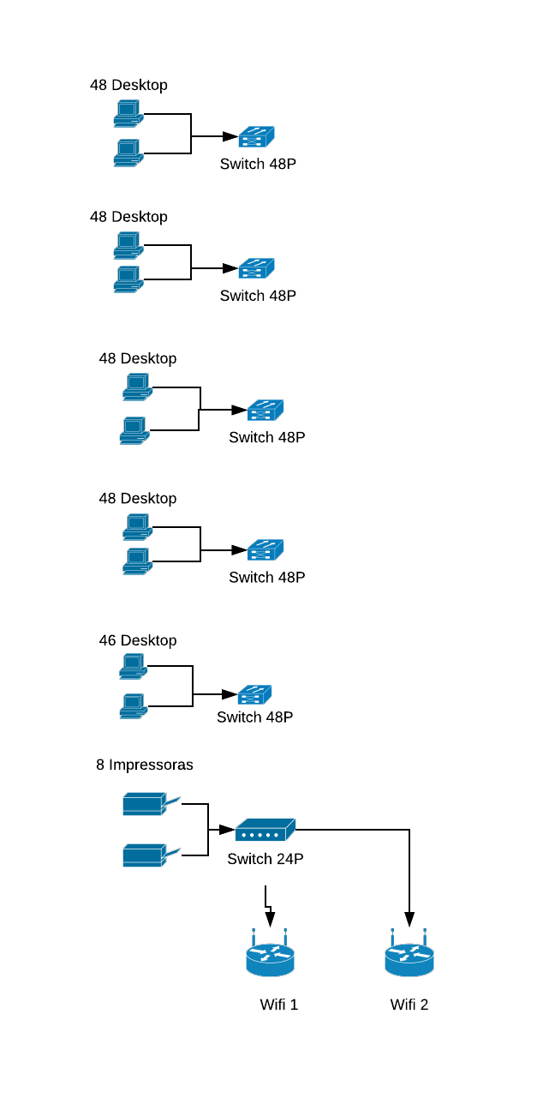**Corporativo TI**

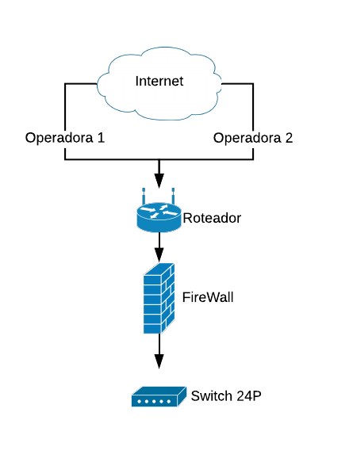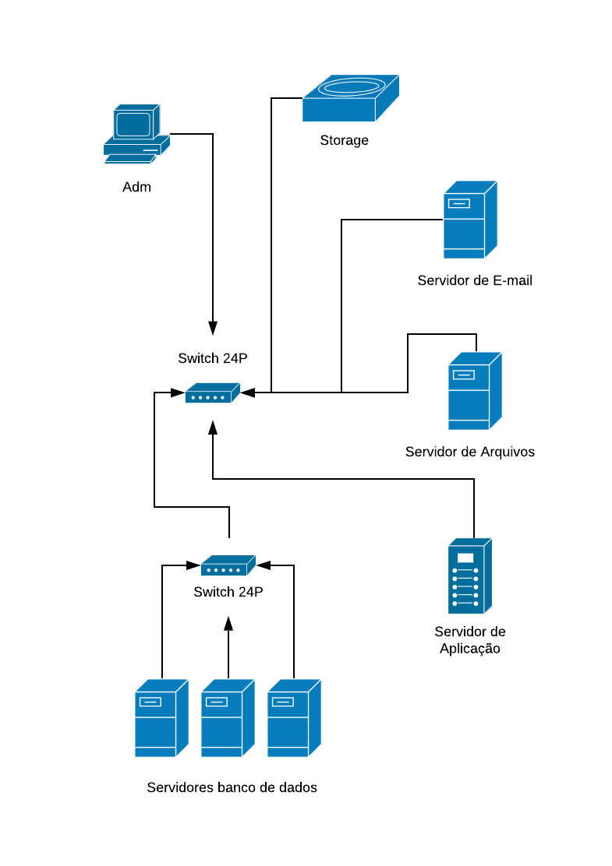**Segurança:**

Dentre todos os dispositivos, a faixa de IP entre, 192.168.02 até 192.168.0.22 é exclusiva de uso de uso da TI, dispositivos como impressoras utilizaram IP fixo pré definido pela TI, todas as maquinas obrigatoriamente por padrão, vão ter instalado o AVG como antivírus.

Obs: não tenho conhecimento solido sobre portas, decidi não adicionar ao projeto.

**Florianópolis**

**Equipamentos de serviço:**

- 123 computadores desktop;

- 5 notebooks;

- 12 celulares corporativos;

- 3 impressoras conectadas em rede;

- Servidores de arquivos: 1 servidor**:** HP DL20 G10

**Equipamentos de infraestrutura:**

- 3 Switch HP 1820 48 Portas.

- 1 Roteadores Tp-link Archer C6 2.4/5.0 Ghz.

- 1 Switch 24 Portas Tp-link Tl-sg1024d.

- Cabeamento: Fibra óptica, cabos de rede, identificadores, RJ-45.

**OBS:** Todos os computadores e impressoras serão conectados a rede por cabo, os demais dispositivos devem usar a rede Wifi. .

**Topologia Estrela**

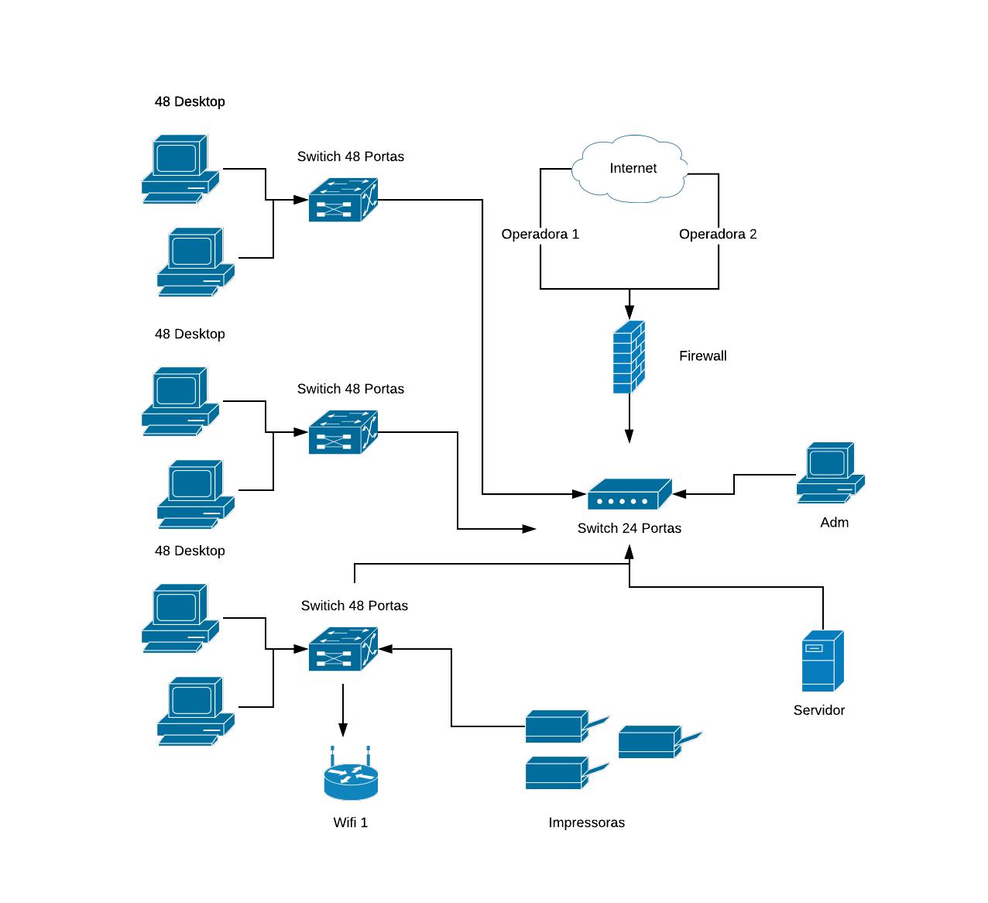

**Segurança:**

Como padrão de todas as filiais, dentre todos os dispositivos, a faixa de IP entre, 192.168.02 até 192.168.0.22 é exclusiva de uso de uso da TI, dispositivos como impressoras utilizaram IP fixo pré definido pela TI, todas as maquinas obrigatoriamente por padrão, vão ter instalado o AVG como antivírus.

**Porto Alegre**

**Equipamentos de serviço:**

- 134 computadores desktop;

- 8 notebooks;

- 15 celulares corporativos;

- 5 impressoras conectadas em rede;

- Servidores de arquivos: 1 servidor HP DL20 G10

**Equipamentos de infraestrutura:**

- 3 Switch HP 1820 48 Portas.

- 1 Roteadores Tp-link Archer C6 2.4/5.0 Ghz.

- 1 Switch 24 Portas Tp-link Tl-sg1024d.

- Cabeamento: Fibra óptica, cabos de rede, identificadores, RJ-45.

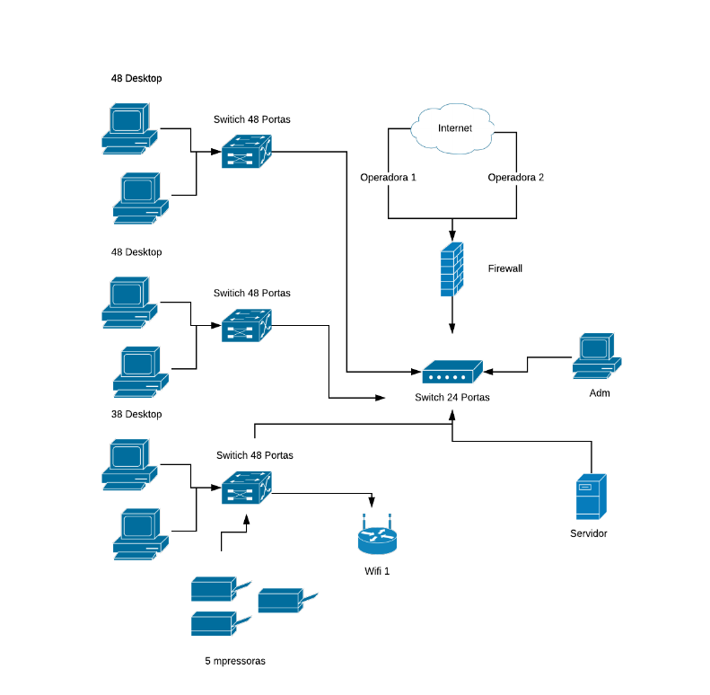**Topologia Estrela**

**OBS:** Todos os computadores e impressoras serão conectados a rede por cabo, os demais dispositivos devem usar a rede Wifi .

**Segurança:**

Como padrão de todas as filiais, dentre todos os dispositivos, a faixa de IP entre, 192.168.02 até 192.168.0.22 é exclusiva de uso de uso da TI, dispositivos como impressoras utilizaram IP fixo pré definido pela TI, todas as maquinas obrigatoriamente por padrão, vão ter instalado o AVG como antivírus.